De eekhoorn en de mier
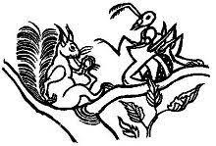
Op een ochtend ________ de mier al vroeg op de deur van de eekhoorn. 'Gezellig', _____ de eekhoorn. 'Maar daar kom ik niet voor', zei de mier. 'Maar je hebt toch wel zin in wat stroop?' 'Nou ja ... een klein beetje dan.' Met zijn mond vol stroop _____ de mier waarvoor hij __________. 'We moeten elkaar een tijdje niet zien', zei hij. 'Waarom niet?', _____ de eekhoorn verbaasd. Hij ______ het juist heel gezellig als de mier zomaar _______. Hij had zijn mond vol met pap en _____ de mier met grote ogen ____. 'Om erachter te komen of we elkaar zullen missen', vertelde de mier. 'Missen?', vroeg de eekhoorn. 'Missen, je weet toch wel wat dat is?', _________ de mier. 'Nee', zei de eekhoorn. 'Missen is iets dat je voelt als iets er niet meer is.' 'Wat voel je dan?' 'Ja, daar gaat het nou juist om.' 'Dan zullen wij elkaar dus missen', zei de eekhoorn verdrietig. 'Nee', zei de mier, 'want wij kunnen elkaar ook vergeten.' 'Vergeten! Jou?!', ________ de eekhoorn. 'Nou', zei de mier, 'schreeuw maar niet zo hard.' De eekhoorn _____ zijn hoofd in zijn handen. 'Ik zal jou nooit vergeten', zei hij zacht. 'Nou ja', zei de mier. 'Dat moeten wij nog maar afwachten. Dag!' En heel plotseling _____ hij de deur ___ en _____ zich langs de stam van een beuk naar beneden zakken. De eekhoorn _______ hem onmiddellijk te missen. 'Mier', _____ hij, 'ik mis je!' Zijn stem ________ heen en weer tussen de bomen. 'Dat kan nu nog niet!', zei de mier. 'Ik ben nog niet eens weg!' 'Maar toch is het zo!', _____ de eekhoorn. 'Wacht nou toch eens even', ______ de stem van de mier nog uit de verte. De eekhoorn ______ en _______ te wachten. Maar hij ________ de mier steeds heviger. Soms ______ hij even aan beukennotenmoes, of aan de verjaardag van de tor, die avond, maar dan miste hij de mier weer. 's Middags ______ hij het niet langer ____ en ging hij naar buiten. Maar hij ___ nog geen drie stappen ____ of hij ______ de mier ____, moe, bezweet, maar tevreden. 'Het klopt', zei de mier, 'Ik mis jou ook. En ik ben je niet vergeten.' 'Zie je wel' zei de eekhoorn. 'Ja', zei de mier. En met hun armen om elkaars schouders liepen zij naar de rivier om naar het glinsteren van de golven te gaan kijken.
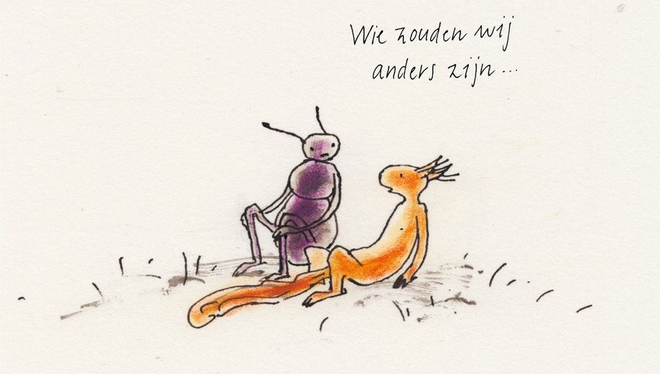
Uit 'Misschien wisten zij alles, 313 verhalen over de de eekhoorn en de andere dieren', Querido 1995:

